Внедрение в практическую деятельность педагога - психолога балансировочной доски «Рокерборд» для коррекционной работы с детьми с ТНР.
Косолапова Алена Александровна
педагог - психолог

Движения играют важную роль не только в физическом, но и психическом развитии ребенка. Чем больше разнообразных движений совершает ребенок, тем больше в мозг поступает информации и тем быстрее идет его психическое развитие. То есть можно сказать, что ребенок познает мир через движение. Как только ребенок начинает активно двигаться – ползать, сидеть, затем стоять – он начинает постигать свое тело и пространство вокруг. Ощупывая и осматривая предметы – изучает форму и цвет. Развиваются моторные функции, затем формируется речь. Именно эти функции психики – сенсорные и моторные, а также способность всем этим сознательно управлять – являются базовыми. И если что-то было нарушено в их формировании, это повлечет за собой проблемы в развитии психических процессов и функций более высокого порядка: внимание, память, мышление, речь.
Развитие детей, имеющих нарушения речи, имеет свои особенности.
Наряду с речевыми нарушениями у детей часто наблюдается задержка темпа психомоторного развития, поэтому у них встречаются нарушения координации движений, моторная неловкость, двигательное беспокойство. Особенности речевой деятельности так же отражаются на формировании у детей сенсорной, интеллектуальной и эмоционально-волевой сфер.

Так как дошкольный период характеризуется значительными преобразованиями в деятельности всех физиологических систем организма ребенка, то значение психомоторного развития в этом возрасте нельзя недооценивать, потому, что двигательное развитие является важным, не только для когнитивного, но и для социального и эмоционального развития ребёнка.
Если движения детей неловкие, неуклюжие, раскоординированные, эти характеристики указывают на имеющиеся проблемы в работе мозжечка и стволового отдела мозга. Мозжечок содержит самую высокую концентрацию (более 50%) нервных клеток по отношению к другим отделам мозга. Он поддерживает постоянную связь с лобными долями, а значит, контролирует движение и сенсорное восприятие. Нарушенная связь между мозжечком и лобными долями мозга приводит к замедлению формирования речи, интеллектуальных и психических процессов.
Ранее считалось, что мозжечок, часть головного мозга, отвечает в основном за функции вестибулярного аппарата и помогает поддерживать баланс тела. Благодаря нему мы не падаем в процессе ходьбы. Однако современная нейропсихология утверждает: мозжечок связан со всеми структурами нашей нервной системы. Он участвует в интеллектуальном, речевом и эмоциональном развитии ребенка. Считается, что именно вестибулярные системы головного мозга играют решающую роль в любой деятельности: они помогают координировать не только крупную, но и мелкую моторику, налаживают связи между всеми основными органами и частями головного мозга, которые участвуют в речи, письме, чтении, счете.
Существует множество разнообразных методов, приемов, которые можно использовать в коррекционной работе, для решения проблем этого спектра и конечно, все они дают определенные результаты.
Одним из таких методов является метод мозжечковой стимуляции.
Это современный метод коррекции различных нарушений, позволяющий значительно улучшить способность к обучению, восприятию и переработке информации.
Как это работает?
Человеческий мозг состоит из двух полушарий, которые функционируют как два сетевых компьютера. Левое полушарие получает моторную и сенсорную информацию с правой стороны тела, а правое полушарие - с левой стороны тела. Когда мы объединяем две системы и ставим задачу развития гармонии и синхронности, первым шагом является достижение эффективного баланса между двумя сторонами мозга.
Поскольку большинство психических процессов связаны с обеими сторонами мозга, проблемы интеграции между двумя полушариями могут привести к неэффективности мозговых процессов. Поскольку левое полушарие мозга контролирует движения на правой стороне тела, а правое полушарие мозга контролирует движения на левой стороне тела, человек может усовершенствовать интеграцию между двумя сторонами мозга посредством действий, связанных с обеими стороны его тела. Такие движения приводят две системы к балансу. Успешная интеграция между двумя сторонами мозга необходима для улучшения всех мозговых процессов. Таким образом, этот метод показан для улучшения обучения на специальных коррекционных занятиях, проводимых логопедами, психологами и дефектологами.
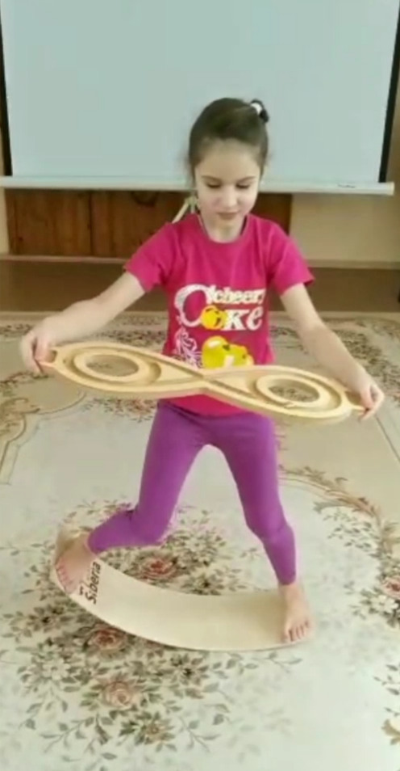
Работа педагога- психолога сопряжена с постоянным поиском средств и возможностей для того, чтобы сделать ее еще более эффективной, поэтому в нашем арсенале появился очень полезный инструмент, который является отличным подспорьем для решения коррекционных задач данного спектра. Это балансировочная доска для мозжечковой стимуляции «Рокербор».
Основная цель занятий на «Родерборде»– научить мозг правильно обрабатывать информацию, полученную от органов чувств, а также способствовать тренировке подвижности нервных процессов центральной нервной системы, активизация коры головного мозга.
Специальные занятия по программе мозжечковой стимуляции рекомендованы детям, у которых есть:
- ОНР, ТНР,ЗРР разной степени тяжести.
- Дисграфия или дислексия, алалия, логоневроз.
- Нарушением внимания
- Отставания в развитии моторики и координации.
- ЗПР, ЗПРРММД, СДВГ, РАС и другие состояния аутического спектра.
- Проблемы в формировании интеллектуальной и эмоционально-волевой сфер.
- Поведенческие расстройства.
- Нарушениями координации движений и моторная неловкость.
- Нарушениями работы вестибулярного аппарата, нарушение осанки
- Проблемы с обучением.
Существуют различные балансировочные доски, но «Рокерборд» отличается, например, от «доски Бильгоу» тем, что на нем нужно не только удерживать равновесие, но и намеренно раскачиваться.
Как происходят занятия?
Во время занятий ребенок, балансируя на доске, удерживает положение своего тела и выполняет определенные задания. Эти задания постепенно становятся сложнее.
Мозжечковая стимуляция происходит за счет многозадачных упражнений на координацию движений.
Занятия представляют собой комплекс «балансировочно-аудиально-визуальных упражнений», кизенеологической гимнастики, речедвигательной игры.
Что получает ребенок от занятий:
- развивает координацию и межполушарное взаимодействие
- насыщение работы вестибулярного аппарата
- развивает когнитивную сферу
- зрительно моторные функции
- эмоциональную устойчивость
- изучает схему собственного тела
- ориентацию себя в пространстве
- антигравитационные ощущения
- Улучшение усвоения информации в обучении и в жизни
Влияние на эмоционально-волевую сферу:
- умение контролировать и чувствовать свое тело в пространстве,
- контроль своих действий,
- улучшение поведения
- удержание внимания,
- повышает быстроту принятия решений,
- повышает скорость мышления
- повышает выносливость, силу, ловкость
- улучшает моторное планирование, сосредоточенность.
Правила поведения на балансирах:
1. При первичном освоении ребенком балансировочной доски необходимо придерживать его за руку до тех пор, пока он не сможет самостоятельно встать на доску и удерживать на ней равновесие.
2. Во избежание потери равновесия ребенком и падения с доски, перемещать доску можно только в том случае, если на ней нет ребенка.
3. Стоять на доске необходимо босиком или в носочках.
4. Прыгать на балансировочной доске запрещено.
5. При выполнении упражнений сидя, дети нередко держатся за края балансировочной доски.
В этом случае, необходимо следить, чтобы ребенок не травмировал свои пальцы при касании краев доски о поверхность пола под действием силы тяжести.
Как выполняются упражнения на доске и другом оборудовании:
1. Соблюдаем темп (нельзя подгонять ребенка, работаем в его темпе).
2. Закрепляем навык (не переходить на другое упражнение, пока навык не автоматизирован).
3. Задания должны даваться поэтапно (работа на занятиях строится по этапам с постепенным усложнением упражнений).
Занятия на балансировочном оборудовании в основном проводятся в индивидуальной форме, но допустимы занятия малыми группами по 2-3 человека, если дети устойчиво держатся на данном оборудовании, не падают с него
В зависимости от ребенка, его возможностей, мы усложняем или облегчаем поставленные нами задачи, можем так же менять условия использования доски.
Например, если ребенок очень тревожный, можно положить его на спинку покачать или пусть сам покачается, попросить сделать какие-либо движения.

Выполнять эти упражнения не так легко, как кажется, при выполнении упражнений требуется концентрация, координация и удержание баланса, необходимо чтобы спина была ровная, еще совершая различные действия, нужно не забывать раскачиваться, и конечно, у детей это сразу не получится.
Прежде чем приступить к упражнениям на балансировочной доске, часть упражнений нужно отрабатывать на ровной поверхности.
Развитие реакции равновесия на балансировочной доске можно начинать с отработки функций сидения – это подготовительные упражнения, которые вырабатывают вертикальную позу, помогают в овладении навыками самостоятельного сидения и защитную реакцию рук.
Упражнения повторяются и закрепляются, что способствует их выполнению на уровне автоматизации и как следствие, развитию процессов памяти, произвольности, самоконтролю.
Далее в структуру занятия с использованием «Рокерборда» включаются упражнения с атрибутами:
- разновесные мешочки (четыре тканевых мешочка имеют разный цвет, вес и размер, внутри хорошо промытая и прожаренная крупа). Педагог дает задание на каждый из мешочков, при этом координируются движения);
-мяч-маятник (закреплен на резинке или шнурке, планка, на которую нанесены цветные сектора или разметка с цифрами);
- доска с цифрами (служит для того, чтобы ребенок мог попадать в цель, отвечая на различные вопросы, что позволяет тренировать меткость и глазомер);
-целевой щит (таблица, где в ячейках изображены геометрические фигуры :ромб, треугольник, квадрат, круг);
- предметы для развития меткости и глазомера (мяч на резинке, ракетка для отбивания, мишень со стрелами, банки, боулинг, стаканчики, подушки –для сбивания)
- нейротренажер для рук «Сибирская восьмерка» (деревянная доска с позами в виде слалома, где катается железный шарик).

Варианты упражнений с применением их в коррекционной работе.
Упражнения на развитие эквилибристической реакции:
- Залезть и слезть с доски: а) спереди; в) сзади; с) с обеих сторон.
- Пройти по доске маленькими шагами сохраняя равновесие.
- Речедвигательныеупражнения: стоя на доске, раскачиваясь проговаривать слова игры, выполняя движения руками в соответствии с текстом.
- Можно использовать ОРТО пазлы, например, пройти по дорожке до доски, залезть на доску, выполнить упражнение, покачаться, сойти и вернуться по массажной дорожке до необходимого места.
- Ребенок в положении сидя «по-турецки». Раскачивая доску попросить ребенка удержать равновесие.
- Ребенок в положении стоя на доске раскачивается. Упражнения для рук – имитация плавания. Можно двумя руками поочередно.
- Вращательные движения руками, двумя сразу и по очереди.
- Упражнения на межполушарное взаимодействие, например, правой рукой взяться за левое ухо, а левой рукой взяться правое плечо и т. д.

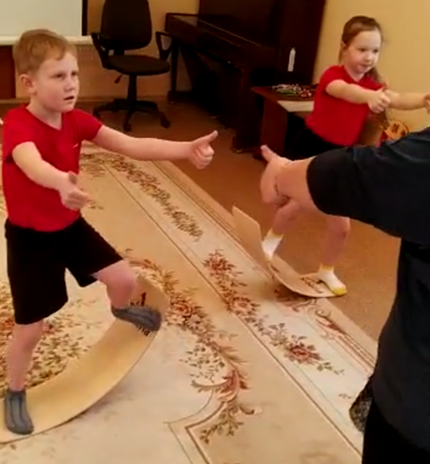

- Слоя на доске, держим перед собой палочку, делаем вдох и на выдохе начинаем прокатывать палочку между ладонями
- Стоя на доске, переносим центр тяжести на левую ногу, произносим слог, затем на правую ногу, произносим другой слог или повторяем этот же.
- Раскачиваясь поставить то левую ногу, то правую на конусы, которые стоят по бокам от доски.
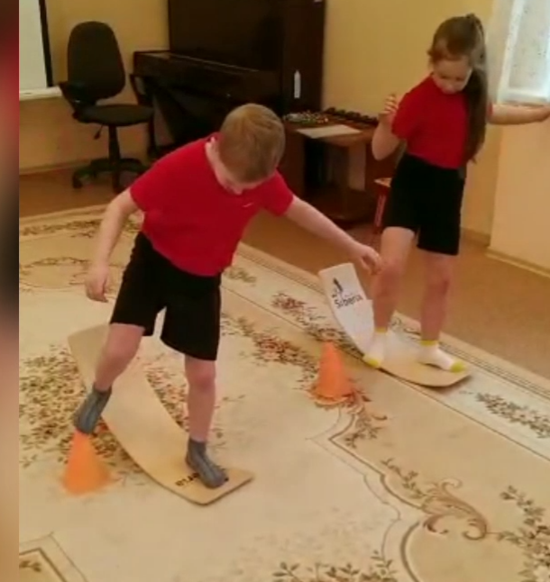

- Беремся руками за концы гимнастической палки. Далее руки согнуты в локтях, палка расположена на уровне живота, поворачиваемся влево, вытягиваем руки и произносим слог «Ру», возвращаемся в исходное положение, аналогичное действие выполняем, повернувшись вправо.
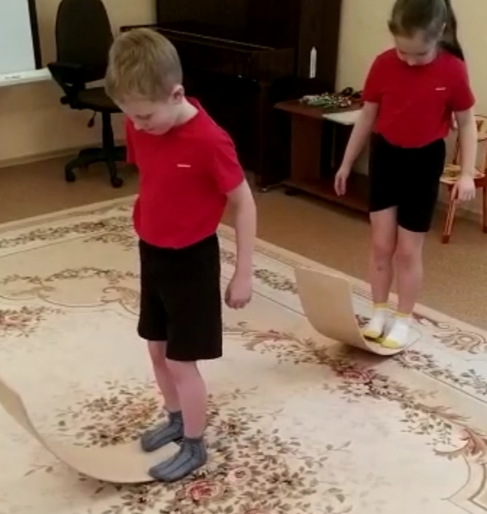
Упражнения с мешочками (раскачиваясь).
- Мешочки, кидают ребенку. Он принимает их от ведущего одной или двумя руками, работая в паре, раскачиваясь, дети перекладывают мешочки друг другу
- Подкидывание мешочков вверх сначала одной рукой, затем двумя, поочередно, для усложнения добавляется хлопки руками.

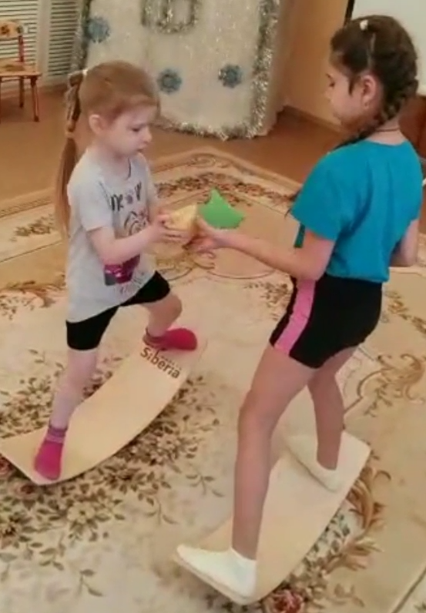

- Затем перекладывали один мешочек с руки на руку, над головой, спереди под коленями.
- Берем мешочек в правую руку, отводим сначала в одну, затем в другую сторону, произносим слог с автоматизированным звуком, затем, переложив в правую руку мешочек, поднимаем руку, вверх и произносим следующий слог, аналогичные манипуляции с левой рукой, далее, держим мешочек двумя руками, произносим слог и вытягиваем руки перед собой.
- Раскачиваясь, удерживаем мешочек, на голове сохраняя равновесие;

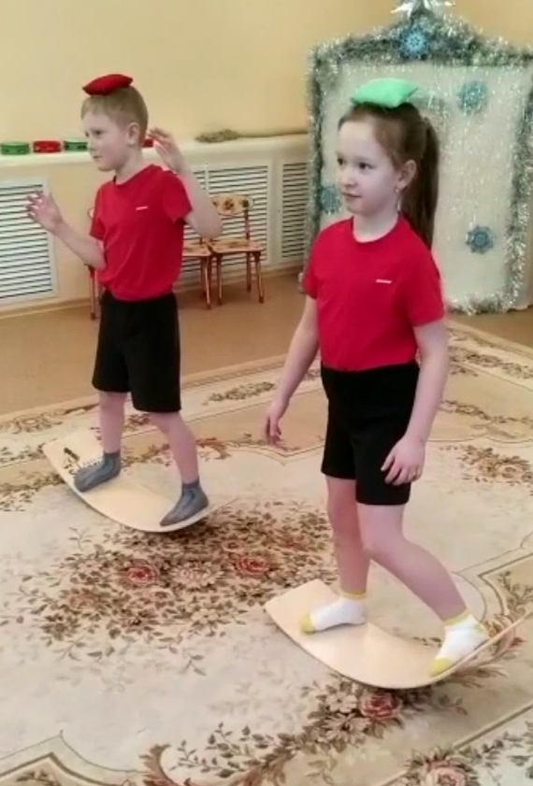

- Лежа на доске, раскачиваться, взять мешочек определенного цвета, хлопок, задание меняется с усложнением.

- Подбрасывали и ловили два мешочка, с перекладыванием с руки на руку и другие упражнения.
- Кидать мешочки и мячик в целевой щит - мишень по заданию, например ромб и т.д.
- Кидаем мешочек с отклонением влево/вправо, называем слово, просим вернуть мешочек и повторить слово. Это же упражнение можно выполнить с мячом.

Упражнения с мячами, выполняются раскачиваясь.
- Подкидывание мяча и его ловля, называя автоматизируемый звук.
- Подкидывать мяч, хлопнуть в ладоши, назвать слог/слово на заданный звук, поймать мяч.
- Ударами мяча об пол, доску, стену, считаем количество ударов
- Ударами мяча об пол, доску, стену называя слово, делим его на слоги, ловим мяч двумя (одной) руками.
- Ударяем мяч об пол одной рукой, ловим другой, при этом считаем или называем слова или слоги на автоматизируемый звук.

- Попасть в щит из геометрических фигур, например, попасть только не в зеленые фигуры, или только не в круги. Можно поместить картинки на напольной доске и попросить попасть мечом в те картинки, определенной группы предметов. Например – посуда или в названия предметов, в которых звук «Р» находится в начале слова.
- Запомнить названные педагогом предметы, цифры, и т.д., а затем попасть мячом на их изображения на щите, или доску с цифрами.
- Попасть мячом в цифру на напольной доске с цифрой или соответствующему количеству слогов в слове.
- Отбивание мячика на резинке от наклонной доски. Отбивание летящего мяча ракеткой или палкой.
- Рассказывание стихотворных текстов или чистоговорок под ритм ударов мяча.
- Осуществлять массаж кистей рук, стоя на доске, как массажными шариками, так и шарами СУ- Джок, проговаривая различные скороговорки.
- Одновременное использование артикуляционных упражнений на смену артикуляционных позиций и раскачивания доски.
- Придумывание слов, как на лексическую тему, так и на закрепляемый звук, попадаем кольцами на штатив, либо мячом в ведерко, корзину.

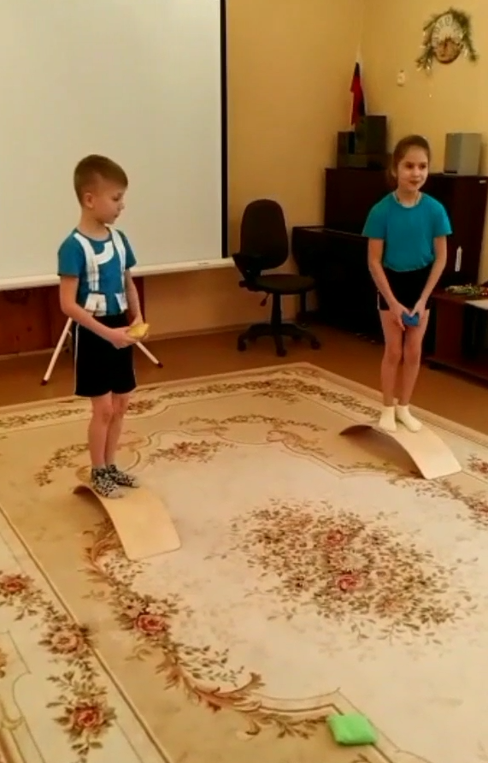
- Попасть мячом в разные корзинки при работе на дифференциацию звуков, звуковом анализе.
- Попасть мячом в квадрат, который соответствует позиции звука в слове (начало/ середина/ конец).
- Соотнесение первого звука слова с названием цвета, используем напольную доску.
- «Повтори рисунок». Данное упражнение тренирует зрительную память и внимание. Предлагается схема рисунка, повторить ее ударами мяча по геометрическим фигурам на напольной доске.
- Отбивание мяча левой/правой рукой, называя слово с закрепляемым звуком, либо направить работу на словоизменение, либо согласование существительных с числительными.
- Перекрестное направление мяча друг другу, т.е. ребенку бросаете мяч левой рукой в направлении его правой руки, затем наоборот правой рукой кидаете мяч в направлении левой руки, проговариваете речевой материал. Ребенок должен вернуть вам мяч точно так же.
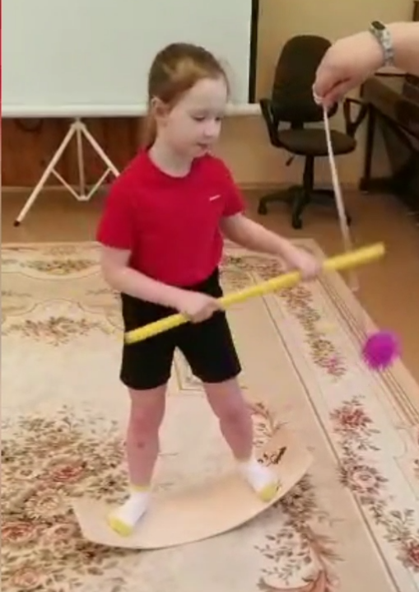

Упражнения с мячиком - маятником.
- Подбрасывать и ловить мячик разными руками,
- побрасывать и ловить с хлопками;
- подбивать (движение вверх) мячик раскрытой ладошкой, как можно большее количество раз, одной рукой, другой, поочерёдно;
- отбивать мячик ракеткой, планкой;
- бросать и ловить с взрослым разными руками, поочерёдно, с разного расстояния.

Упражнение с цветной планкой.
- Отбивать мяч - маятник определенным цветом, по сигналу педагога.
- Отбивать мяч правым и левым концом планки, либо серединой.
- Отбивать мяч планкой, пытаясь сбить мишень, стоящую на подставке.

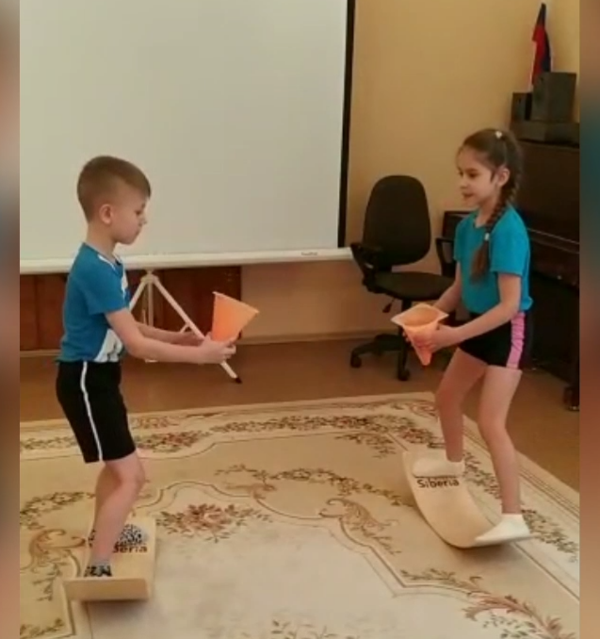

Упражнение с нейротренажером для рук «Сибирская восьмерка».
Он используется для развития мозжечковой стимуляции, координации «глаз-рука», концентрации внимания. Ребенок должен провести металлический шарик по направляющим основы с пазом в виде слалома из начального пункта в конечный, балансируя доской. Предполагается проведение по дорожкам различными способами. Следует провести шарик по пазу слева направо и обратно, держа пластину на весу и не потеряв при этом шарик. Усложнением задания является выполнение, ребенком раскачиваясь на балансировочной доске

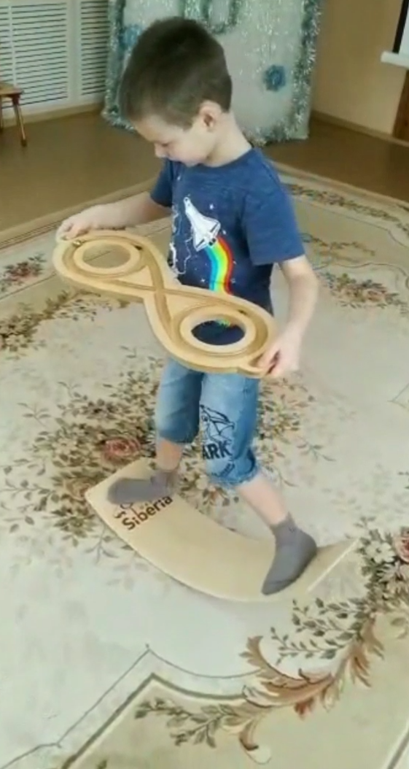

Все эти упражнения также можно выполнять, закрепляя различный материал.
Несмотря на то, что вся программа в целом кажется довольно простым набором упражнений, однако не стоит забывать, что при этом ребенку надо пытаться постоянно балансировать на доске и раскачиваться.

С помощью метода мозжечковой стимуляции с применением балансировочной доски «Рокерборд», мы можем реализовать поставленные коррекционно-развивающие задачи, вовлекая в работу различные анализаторные системы, позволяющие достичь желаемого результата, так как мозжечковая «гимнастика» помогает увеличить эффект любых коррекционных занятий: с психологом, логопедом, дефектологом.
Такие занятия развивают зрительное слежение, улучшают слуховое восприятие, развивают чувство ритма, баланса и согласованные движения глаз, конечностей, корпуса, головы, слуха, вестибулярной системы, а также развивают концентрацию внимания, самоконтроль, умение владеть собственным телом.
После 15 минут занятий для стимуляции работы мозжечка можно видеть сначала кратковременный, затем все более устойчивый эффект, что, несомненно, позитивно влияет на развитие дошкольников с ТНР.

Список используемой литературы:
1. Быстрова Г.А. Логопедические игры и задания. / Г.А. Быстрова, Э.А. Сизова, Т.А.
Шуйская. – СПб.: Каро, 2004.
2. Лопатина Л.В. Преодоление речевых нарушений у дошкольников. / Л.В. Лопатина,
Н.В. Серебрякова. – СПб.: Союз, 2001.
3. Методы обследования речи детей / Под ред. Г.В. Чиркиной. – М.: Аркти, 2003.
4. Мозжечковая стимуляция. – Режим доступа: http://psy37.ru/mozzhechkovaya- stimulyatsiya/
5. Мозжечковая стимуляция (практика). – Режим доступа: http://tomatis-spb.ru
6. Перминова Г.А. Игровой комплект «Петра». Набор психолога. Методическое пособие.- М.: ИНТ, 2014 6. Сиротюк А.Л. Нейропсихологические и психофизиологические сопровождения обучения. – М.: ТЦ «Сфера», 2003.
7.Сиротюк А.Л. Нейропсихологические и психофизиологические сопровождения
обучения. – М.: ТЦ «Сфера», 2003.

